20232112K5

(多选)如图所示，物体由静止开始做直线运动，0～4 s内其合外力随时间变化的关系为某一正弦函数，下列说法正确的是(　　)

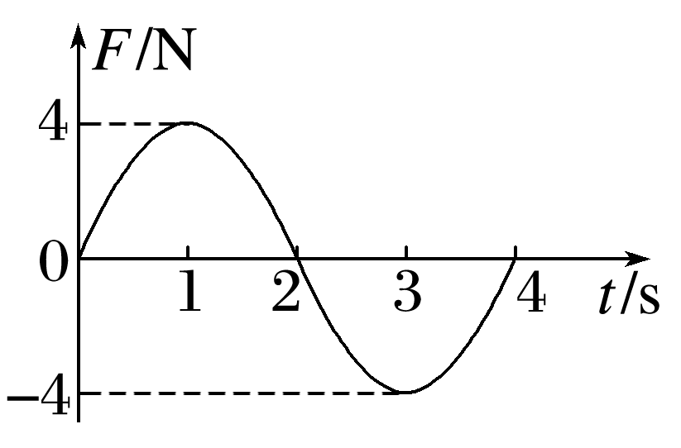

A．0～2 s内合外力的冲量一直增大

B．0～4 s内合外力的冲量为零

C．2 s末物体的动量方向发生改变

D．0～4 s内物体的动量方向一直不变